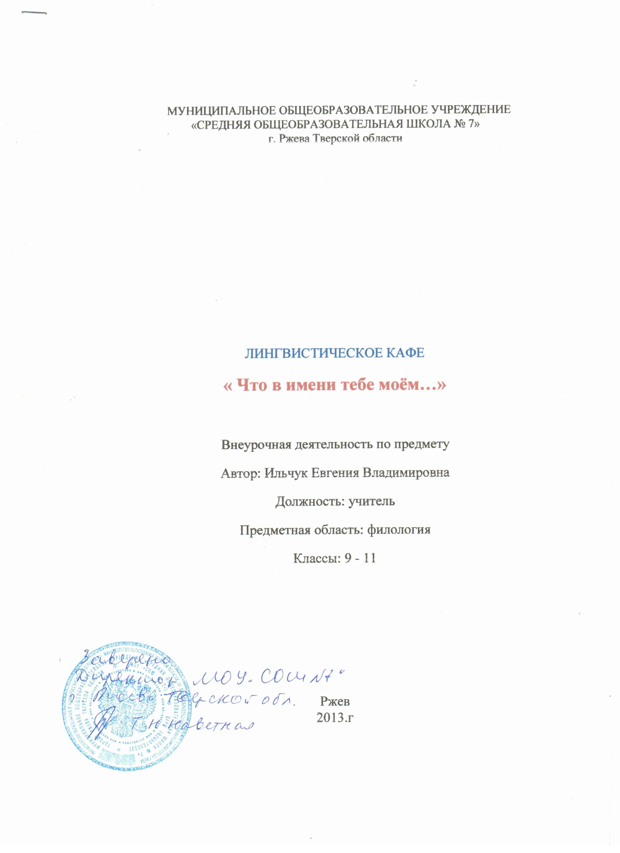

МУНИЦИПАЛЬНОЕ ОБЩЕОБРАЗОВАТЕЛЬНОЕ УЧРЕЖДЕНИЕ
«СРЕДНЯЯ ОБЩЕОБРАЗОВАТЕЛЬНАЯ ШКОЛА № 7»
г. Ржева Тверской области

ЛИНГВИСТИЧЕСКОЕ КАФЕ
« Что в имени тебе моём…»

Внеурочная деятельность по предмету
Автор: Ильчук Евгения Владимировна
Должность: учитель
Предметная область: филология
Классы: 9 - 11

Ржев
2013.г

Цели:
- развитие интереса к истории происхождения имени, к истории своего имени, к этимологии имён;
- формирование эстетического вкуса;
- воспитание толерантного отношения к чужому имени.
Оборудование: презентационная площадка, музыкальное оформление, оформление зала.

Ход мероприятия.
Познай себя, и ты познаешь мир!
Софокл

1. Разминка "Имя в подарок"

Ведущий передает первому участнику свое имя с особой интонацией: ласковой, нежной, восхищенной и т.д.. Получив имя в подарок, участник учится произносить его, стараясь бережно и точно повторить интонацию. Далее игрок дарит свое имя соседу, и процедура повторяется. Игра завершается, когда обойдет полный круг.

2. Вступительное слово

В процессе жизнедеятельности человека рождаются дети. Им при рождении принято давать имена.

Что же мы подразумеваем под словом «имя»?

Имя - это прямой проводник в мир индивидуальности. И, подобно лунному свету, оно окутывает каждого тайной. Эта тайна - происхождение имени. "В любви мы повторяем любимое имя и взываем к любимому через его имя. И молимся мы, и проклинаем через имена, через произнесение имени. И нет границ жизни имени, нет меры для его могущества. Именем и словами создан и держится мир. Имя носит на себе каждое живое существо. Именем и словами живут народы, сдвигаются с места миллионы людей, подвигаются к жертве и к победе глухие народные массы. Имя победило мир", - так говорил русский ученый лингвист Лосев А.Ф.

Вы не будете сегодня просто слушателями, вы будете сегодня активными участниками нашего сегодняшнего "Литературного кафе" "Что в имени тебе моем?" Ибо, как сказал Софокл, "познай себя и ты познаешь мир!"

3. Скульптура

Имя мы начнем творить прямо сейчас. Объедините свои имена в одну скульптуру имени и через минуту покажите нам ее и представьте название.

4. Историческая справка
В истории русских личных имен выделяют три периода:
I период - дохристианский, когда использовались самобытные имена, созданные на восточнославянской почве средствами древнерусского языка.
II период – период после христианства на Руси, когда вместе с христианскими религиозными обрядами пришли иноязычные имена.
III. Новый этап, начавшийся после Великой Октябрьской революции и ознаменовавшийся проникновением в русский именослов большего числа заимствованных имен и активным имятворчеством.
В первом этапе выделялись такие группы имен:
- внутрисемейные - Богдан, Божен, Любим и др.;
- числовые - Перва, Первой, Вторак, Третьяк и др.;
- по цвету волос и кожи - Черныш, Чернавка, Белуха и др.;
- по характеру - Забава, Крик, Истома, Неулыба и др.;
- по ассоциациям с животными - Бык, Жеребец, Корова и др.;
- прозвищные имена - Блоха, Ложка, Шуба, Правда и др.
Имена, дошедшие до наших дней: Вадим, Всеволод, все имена с частью -слав, -мир, -ав, а также Вера, Надежда, Любовь.
После Крещения Руси человек, как правило, нарекался двумя именами: светским и именем из христианского именника, например, Губа - Иван.

Кто бы спорил с тем, что лучшее имя для мальчика - Иван, для девочки - Марья.

Не все так просто в истории имени.

История имени (по 20 - е гг.) Третий этап развития русских имен начался после революции 1917 г. и продолжается до сих пор. В двадцатые годы прошлого века исполненные энтузиазмом голодные люди имена разнообразили. Мальчиков называли
Вилен (Владимир Ленин),
Ким (Коммунистический интернационал молодежи),
Рем (Революция, единение, марксизм),
Вилор (Владимир Ильич, Октябрьская революция).
В этот же период стали популярными имена: Гомер, Гораций, Гарибальди, Жорес, Кромвель, Ампер, Вольт, Волга, Евразия, Дума, Наука, Партия, Комиссара, Луначар, Трибун, Пролеткультура, Радища и др.

5. Именная перестрелка

На именную перестрелку приглашаются по одному участнику из команд 2 и 4 группы.

Участники поочередно называют различные ласкательные варианты имени своего соперника; перестрелка продолжается до тех пор, пока у одного из участников не закончатся "патроны", т.е. запас имен.

( По окончании конкурса каждому победителю в парных соревнованиях вручается медаль "Меткому именному стрелку" и "Владельцу очень ласкового имени".)

6. Историческая справка: имя в 30 - е гг..
В 30 - е гг. появились женские имена, которые нельзя вспоминать без душевного трепета:
Лагшмивара (Лагерь Шмидта в Арктике),
мало кому известное Персодрестава (первая советская дрейфующая станция "Восток-1")
Покорение космоса явило стране мужское имя Ювкосур (Юра в космосе - ура!).

7. Аббревиатуры.

Мы не стали придумывать новые имена, но предлагаем вам расшифровать аббревиатуры, известные в нашей школе:

БИП (Бирюкова Ирина Петровна)
БЕС (Борисова Екатерина Сергеевна)
ВВВ ( Винокурова Валентина Винеаминовна)
ЖИВ (Жерновская Ирина Васильевна)
ЗЕВ ( Захарова Светлана Владимировна , Зенковская Елена Вячеславовна)
ИТП ( Игрушкина татьяна Петровна)
ТАК ( Тамара Александровна Кожухов)
КОП ( Кравченко Олеся Павловна)
ТОР (Татьяна Олеговна Росткова)
НИЛ (Наумова Ирина Леонидовна)

8. Игра "Пойми меня". Ассоциации с именами.

10. Рассказ о значении имен
А знаете ли вы, что имя
Светлана -ст.-сл., Светлая, чистая
Галина - греч., Спокойная, безмятежная
Ольга - др. скандинавское, святая
Анна - др. еврейск., благодать, грациозная, миловидная
Алла - др. арабск., буква
Екатерина - греч., чистая, непорочная
Тамара - финикийское, пальма; др. евр. смоковница
Валентина - лат., сильная, здоровая
Ирина - греч., мир
Валерия - лат, здоровая, сильная
Маргарита - лат., жемчужина
Алена - греч, светлая
Елена - греч., сияющая
Наталья - лат., родная
Илья - др. еврейск., верующий, крепость Господня
Александр( -а) - греч., защитник людей
Роман - лат., римлянин

11. Состязание шародуев

Участники садятся напротив друг друга. Между ними на уровне лиц подвешивается на нитке воздушный шар в сторону противника, произносится гласный звук последнего слога имени своего партнера, не делая при этом добора воздуха.

12. Известные имена

Мы предлагаем вам вспомнить имена, ставшие известными. В этом конкурсе станет победителем тот именной коллектив, который вспомнит большее количество своих тезок-знаменитостей.

Конечно же, 3 группа вспомнила Татьяну Ларину.

Увы, Татьяна не дитя,
МО промолвило, кряхтя,
И чтобы Пушкина напомнить,
Письмо желает вам исполнить.

( Чтение отрывка из романа А. С. Пушкина "Евгений Онегин")

14. Фабрика звезд

Исполнение песен, в которых звучат имена.

15. Финал: вручение кубков с конфетами.

